رئیس محترم مرکز آموزشی درمانی: شهیدمدنی رازی  شهدا اسدآبادی طالقانی الزهرا علوی نیکوکاری کودکان سینا  امام رضا(ع)
مدیر محترم شبکه بهداشت درمان شهرستان : اسکو آذرشهر اهر بستان آباد بنابجلفاسراب  شبسترکلیبر مراغه مرند ملکان میانه هشترود چاراویماق عجبشیر هریس
رئیس محترم بیمارستان: شهریار522ارتش امیرالمومنین 29بهمن زکریا شمسo شفاo شهید محلاتی  نورنجات عالی نسب  بهبود فجر
رئیس محترم : دانشکده دندانپزشکی  مرکز باباباغی
موضوع : سمینار آموزشی سوختگی های ناخواسته حین و بعد از اعمال جراحی

باسلام و احترام :
به استحضار می رساند سمینار آموزشی سوختگی های ناخواسته حین و بعد از اعمال جراحی در مورخه 20/3/93 ساعت 30/8 صبح در سالن کنفرانس مرکز مطالعات و توسعه آموزش پزشکی برگزار خواهد شد . خواهشمند است دستور فرمایید "کارشناس تجهیزات پزشکی ، ، سرپرستار اتاق عمل یا يكي از كادر اتاق عمل آن مرکز "در کارگاه مذکور حضور بهم رسانند .
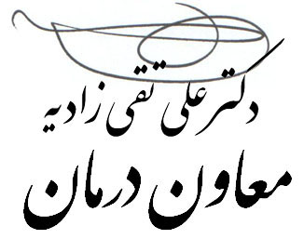

رونوشت:
شماره: 16060/5
تاريخ: 04/03/1393
پيوست: ندارد

- سرپرست محترم اداره تجهیزات پزشکی جهت اقدامات لازم
- آقای ابهری جهت درج در سایت
- مدیریت پرستاری

